Государственное бюджетное образовательное учреждение
детский сад № 106
Фрунзенского района Санкт-Петербурга

Конспект
образовательной деятельности
в подготовительной группе
компенсирующей направленности
«Водный транспорт»

Учитель-логопед
Перевышко С.Г.

2015 год
Цель:
- Формирование и закрепление знаний по лексической теме «Транспорт. Водный транспорт»

Задачи:
- Расширение словаря по лексической теме «Водный транспорт» и «Транспорт» (закрепление предыдущей темы);
- Расширение знаний о специальностях людей, работающих на водном транспорте;
- Развитие связной речи при составлении предложений с наречиями, обозначающими пространственное направление;
- Развитие артикуляционной, мимической и общей моторики;
- Развитие речевого и неречевого слуха;
- Развитие функции фонематического синтеза;
- Развитие звукобуквенного слияния, чтения 4хбуквенных слов;
- Развитие слухового и зрительного внимания;
- Развитие эмоционального восприятия.

Оборудование:
- Настенное зеркало, настенный ковролин, ленты «липучка», картинки с изображением транспорта, капитана и диспетчера, карточки с буквами, карточки с «картами» - таблица с квадратами (3*4) и стрелочками, поле с голубыми квадратами (3*4) – «море», фуражка, наушники, мультимедийное оборудование для воспроизведения музыки .

Форма организации:
- Малая группа.

Методы и приёмы:
- словесные, практические, демонстрационные; игровая ситуация; игровые упражнения.
Инновационные педагогические технологии:
- игровые технологии, здоровьесберегающие технологии; цифровые технологии (смартфон как аудиоплеер и фотоаппарат), компьютерные технологии.

Предварительная работа:
- Просмотр м/ф «В порту», обучение игре «Диспетчер»: ознакомление с профессиями капитан и диспетчер, правилами игры, припоминание пространственной организации тела, пространства и плоскости.

Ход ОД:

- Организационный момент
- Здравствуйте, дети. Здравствуйте, гости. Сегодня у нас гости; и мы снова будем говорить водном транспорте. Проходите к нашему зеркалу, и начнём занятие. Дети проходят к зеркалу, садятся на скамейку.

- Основная часть
  - Артикуляционная гимнастика
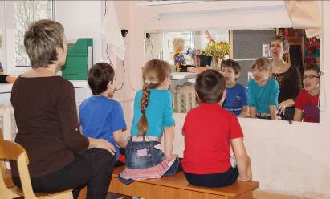
- Давайте, ребята, вспомним нашу сказку для «весёлого язычка» «У бабушки в гостях»

- Красивая сказка. Вот вам салфетки для того, чтобы вытереть ротики. Потом скомкайте его в малюсенький комочек: у кого будет самый маленький комок.
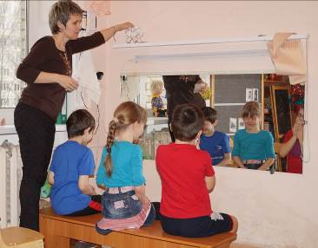
- А теперь, закрывайте глаза и слушайте: я буду считать; а вы откройте глаза, когда услышите число «три». Кого позову, тот глазки и откроет. Логопед подходит к каждому ребёнку и тихим шёпотом на ушко произносит его имя.

- Снова закрывайте глаза и слушайте: кого позову шёпотом, тот глазки и откроет. Логопед подходит к каждому ребёнку и тихим шёпотом на ушко произносит его имя.
- Теперь конкурс на самый маленький комок! Сравнивают скомканные салфетки.
- Всех позвала? А теперь прощайтесь с зеркалом. И задвигайте скамейку обратно. Садитесь на неё.
- Сейчас соревнование: надо забросить комочек в ведро!

  - Дифференциация транспорта по видам
- У кого есть бабушки и дедушки? Где они живут? На каком транспорте можно до них доехать?
- Подойдите к доске и посмотрите на картинки, что на них изображено? Дети называют картинки. Правильно, а как это называется одним словом?
- Транспорт.
- Правильно, а теперь послушайте задачку: надо расположить, картинки таким способом, чтобы воздушный транспорт был на самой верхней полоске, водный – под воздушным, подземный – на самой нижней, наземный – над подземным. Логопед показывает рукой расположение называемого вида транспорта.
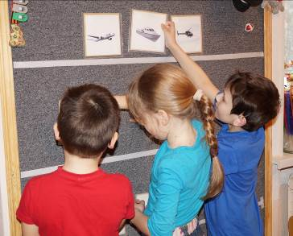

- Физминутка
- А теперь немного поиграем под музыку – «Катерок». Логопед включает песню «Катерок» из м/ф «В порту», и дети совместно с логопедом выполняют движения самомассажа лица.

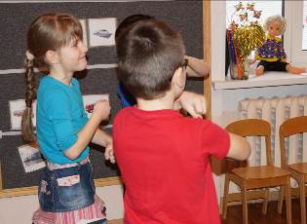
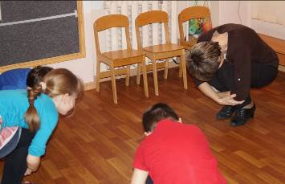

- Основная часть
- А теперь давайте вспомним игру «Диспетчер». Кто будет капитаном? А я буду диспечером. Что надо для капитана?
- Фуражка!
- А для диспечтера?
- Наушники.
- Что делает капитан, если случилась беда?
- Подаёт сигнал СОС!
- А что делает диспетчер, если услышал СОС?
- Принимает сигнал.
- Правильно. У нашего корабля вышел из строя компас, корабль не может найти сушу. Диспетчер будет ему помогать. У диспетчера «карты со стрелочками» он диктует на сколько квадратов в каком направлении надо двигаться, капитан выполняет команды и берёт карточки с буквами, из которых можно сложить слово.
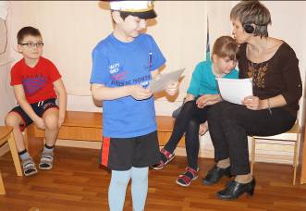
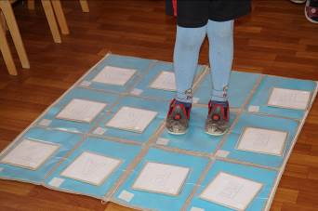

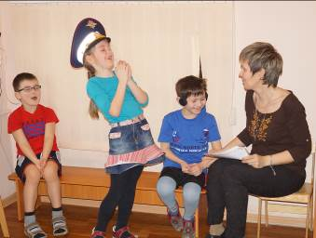
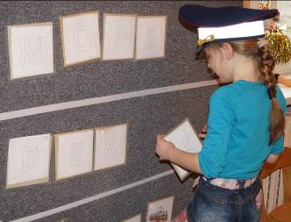

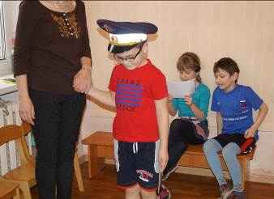
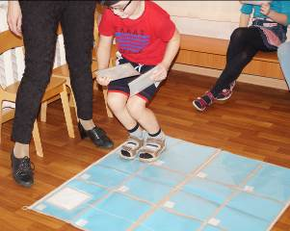

- Итоговая часть
- Вот и подходит к концу наша игра. О чем мы сегодня говорили? А что понравилось больше всего? Вы бы захотели поиграть ещё в какую-нибудь из сегодняшних игр? А захотели бы стать настоящим капитаном или диспетчером?
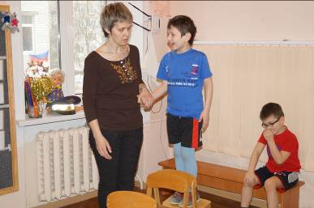
- И на прощание знакомая нам игра «Я знаю пять названий…» Сегодня мы будем вспоминать названия предметов транспорта. Логопед ставит в ряд стулья, дети говорят фразу «Я знаю пять названий транспорта» и начинают движение по стульям: на каждый стул называют предмет водного транспорта.

